**优惠（红包和Ycode）需求（三期内容）**

**版本：V1.2**

|  |  |  |  |  |
| --- | --- | --- | --- | --- |
| 日期 | 版本号 | 内容 | 负责人 | 备注 |
| 12.25 | V 1.0 | 原版 | 张丽瑛 |  |
| 1.11 | V1.1 | 根据测试和开发反馈，修改部分内容 | 张丽瑛 |  |
| 1.16 | V1.2 | 补充适用自动投标服务列表规则、修改未使用Ycode样式 | 张丽瑛 |  |

目录

一、需求背景（必填） 1

二、需求对接人（必填） 1

三、预计上线时间&预计使用人及后续效果（必填） 1

四、是否需要内测（必填） 2

五、具体需求 2

5.1.从首页进入 2

5.2从账户页进入 10

5.3.适用自动投标服务列表 12

# 一、需求背景（必填）

移动官网改版三期内容的一部分。

# 二、需求对接人（必填）

张丽瑛

# 三、预计上线时间&预计使用人及后续效果（必填）

1月

# 四、是否需要内测（必填）

否

# 五、具体需求

### 5.1.从首页进入

* 用户场景

用户点击首页【优惠】

* 输入/前置条件

用户登录且开通存管且出借了第一笔（没有开通存管，没有出借过（一笔都没有），首页不会有【优惠】入口。）

* 需求说明

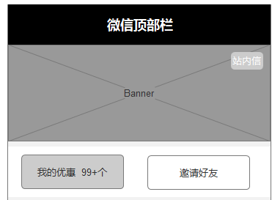

#### 1.**首页入口修改**

首页入口原叫“优惠券”，改为“我的优惠”，按键显示红包和Ycode总个数。按键文案：个数超过99时，显示“99+个”，个数为0时，不展示“个”，只展示“我的优惠”。

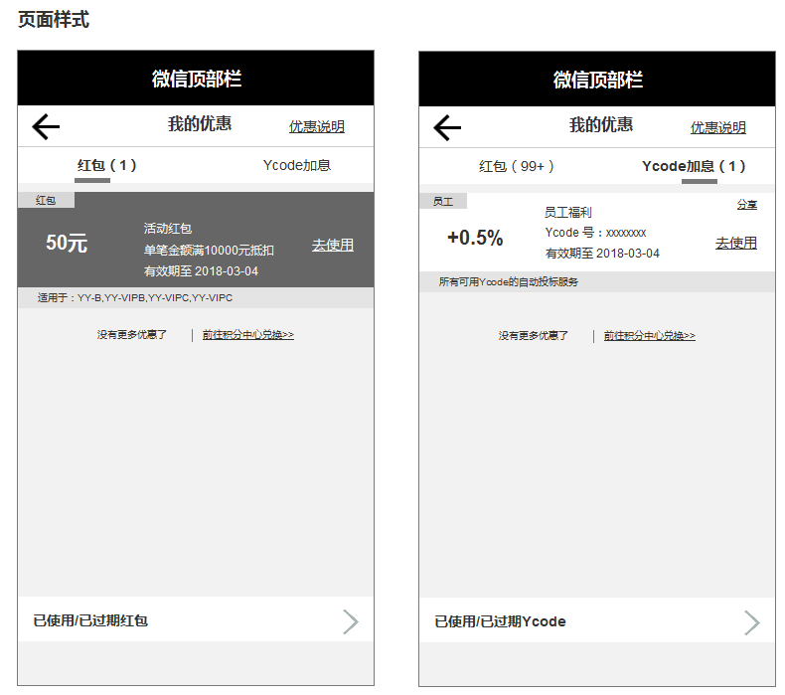

#### 2.我的优惠页

①【优惠说明】：点击进入优惠说明页。

②tab栏：红包和Ycode分两个tab展示，并且展示相应的个数。如果个数超过99，则展示为99+；如果个数=0，则不展示个数（包括括号也不展示）。

③排序：类别内按优惠金额/加息比率由大至小，上下排列；同一优惠金额/加息比率，则有效期近的排在上方。

#### 3.红包

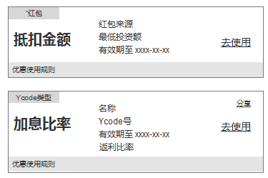

① 展示元素：红包来源、红包抵扣金额（数值低于1万元或非整万元单位为元，数值为整万元单位为万元）、红包最低投资额（单笔金额满{最低投资额}元抵扣）、有效期yyyy-mm-dd、适用产品（适用于{适用产品}）、【去使用】按键。

②【去使用】按键：点击前往出借页，出借页面需要匹配对应的可使用的列表展示示（下述5.3）。

③ 适用产品：限展示两行内容。如果适用产品展示文字过多（超过两行）时，用“…”省略内容。（1.16补充）

④合并红包展示方式：

* ~~用户成功投资，则可在已使用红包列表中查看该合并后的红包，红包来源显示“红包合并”~~。（根据线上规则，合并的红包分开展示，1.11补充）
* 用户投资失败，则红包需进行解锁，解锁后的红包将显示在未使用红包列表中，允许再次投资使用。

⑤页面交互：滑动加载页面下方内容，一次加载10条，加载文案：正在加载更多数据…；当加载到底部，最后一张红包下方给予提示：没有更多优惠了丨前往积分中心兑换>>；点击文字链接前往积分中心。

⑥红包已使用/已过期优惠页

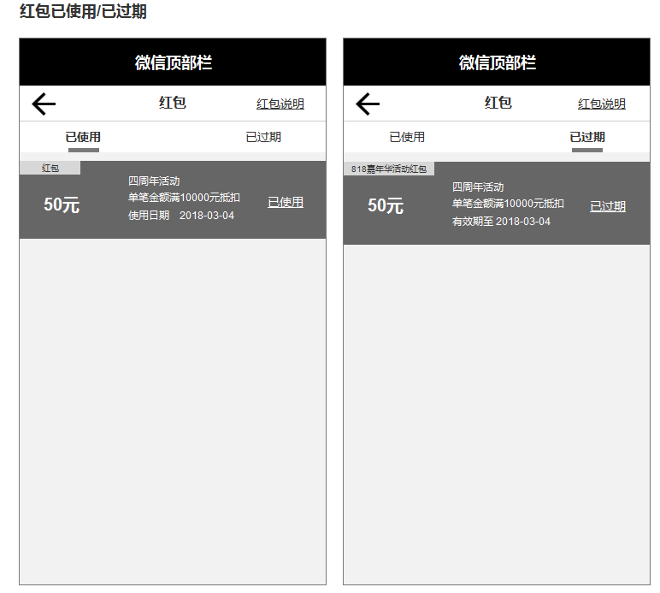

i.【已使用和已过期红包】按键在红包列表最下方，点击跳页到已使用和已过期的红包页（页面title叫红包）。进入页面，默认展示“已使用”的优惠。

ii.“已使用”红包

a.排序规则：根据使用时间由近到远排序。（2018-11-04排在2017-03-04前面）

b. 红包展示元素：红包名称、红包金额、红包最低投资额、使用日期yyyy-mm-dd、适用产品。

iii. 已过期”红包

a.排序规则：根据有效期由近到远排序。（2018-11-04排在2017-03-04前面）

b. 红包展示元素：红包展示元素：红包名称、红包金额、红包最低投资额、有效日期yyyy-mm-dd、适用产品。

iv.页面交互

滑动加载页面下方内容，一次加载10条，加载文案：正在加载更多数据…；当加载到底部，最后一张红包下方给予提示：没有更多数据了（1.11修改）。

V.点击右上角【红包说明】进入红包说明页。

#### 4.Ycode

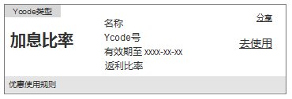 修改为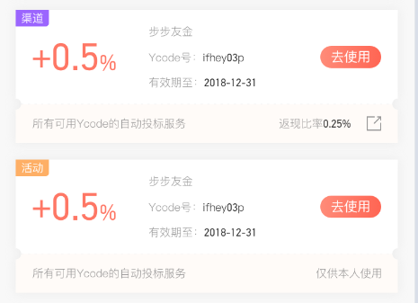

① 展示元素：Ycode类型、Ycode名称、加息比率、返利比率（为0时不展示1.9补充）、Ycode号、有效期、适用产品（适用于{使用产品};当使用产品为所有产品时，文案为：所有可用Ycode的自动投标服务）、【去使用】按键、【分享】按键。

②【去使用】按键: 点击前往出借页，出借页面需要匹配对应的可使用的列表展示（下述5.3）。

③【分享】按键：点击弹出分享弹窗，弹窗内容和样式同现在。（Ycode使用人群为“仅限本人使用”，则不展示分享按键，并展示文案：仅供本人使用 1.16补充）分享按键左侧展示返现比率（1.16修改）

④适用产品：限展示两行内容。如果适用产品展示文字过多（超过两行）时，用“…”省略内容。（1.16补充）

⑤页面交互：滑动加载页面下方内容，一次加载10条，加载文案：正在加载更多数据…；当加载到底部，最后一张Ycode下方给予提示：没有更多优惠了丨前往积分中心兑换>>；点击文字链接前往积分中心。

⑥Ycode已使用/已过期优惠页

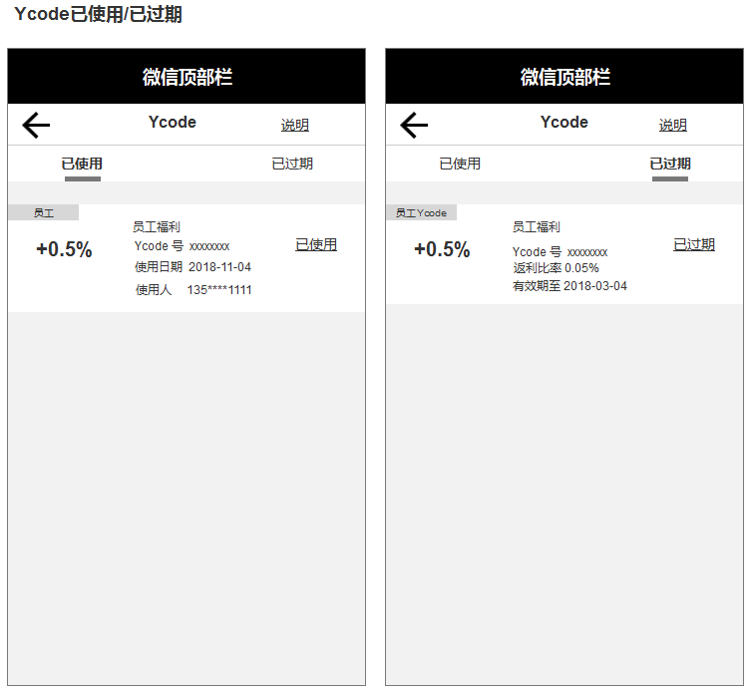

i.【已使用和已过期Ycode】按键在Ycode列表最下方，点击跳页到已使用和已过期的Ycode页（页面title叫Ycode）。进入页面，默认展示“已使用”的优惠。

ii.“已使用”Ycode

a.排序规则：根据使用时间由近到远排序。（2018-11-04排在2017-03-04前面）

b.Ycode展示元素：Ycode类型、Ycode名称、加息比率、返利比率、Ycode号、使用日期、使用人、适用产品。“使用人”展示使用者脱敏手机号，无则不展示该字段。

iii. 已过期”Ycode

a.排序规则：根据有效期由近到远排序。（2018-11-04排在2017-03-04前面）

b. Ycode展示元素：Ycode类型、Ycode名称、加息比率、返利比率、Ycode号、有效日期、适用产品。

iv.页面交互

滑动加载页面下方内容，一次加载10条，加载文案：正在加载更多数据…；当加载到底部，最后一张红包下方给予提示：没有更多数据了（1.11修改）

V.点击右上角【说明】进入Ycode说明页。

#### 5.空状态

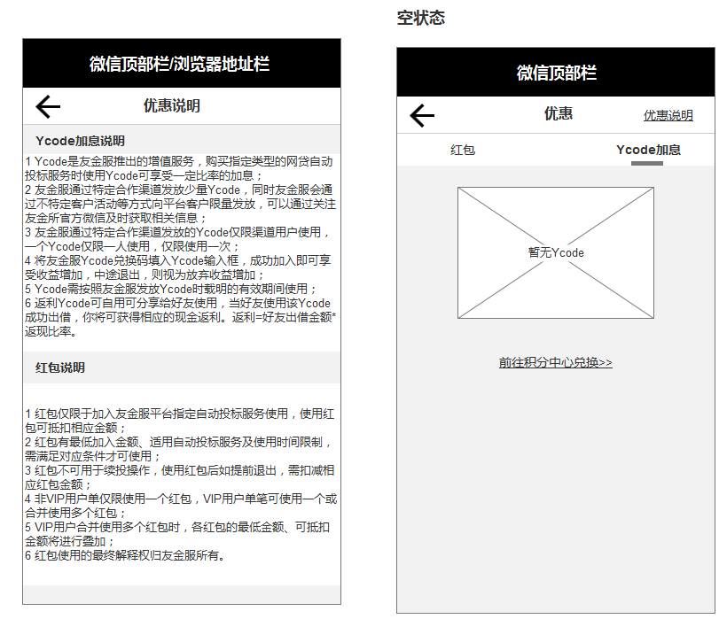

①页面需要出现提示：暂无Ycode或暂无红包。

②【前往积分中心兑换>>】，点击按键前往积分中心。

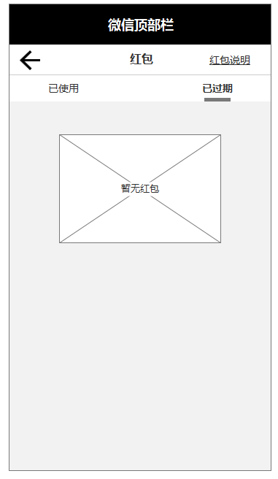 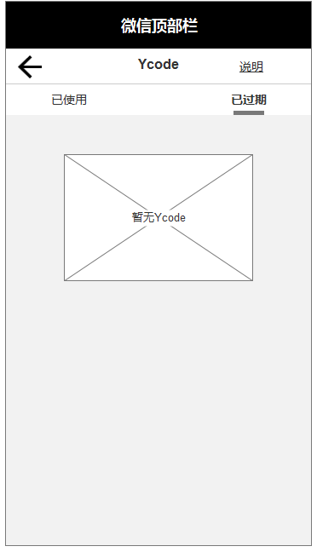

③已过期/已使用的Ycode或红包，无数据时，显示空状态的图标，并展示对应文案：

暂无Ycode

暂无红包

#### 6.优惠说明页

①Ycode说明在红包说明上方。

②Ycode说明文案

1 Ycode是友金服推出的增值服务，购买指定类型的网贷自动投标服务时使用Ycode可享受一定比率的加息；

2 友金服通过特定合作渠道发放少量Ycode，同时友金服会通过不特定客户活动等方式向平台客户限量发放，可以通过关注友金所官方微信及时获取相关信息；

3 友金服通过特定合作渠道发放的Ycode仅限渠道用户使用，一个Ycode仅限一人使用，仅限使用一次；

4 将友金服Ycode兑换码填入Ycode输入框，成功加入即可享受收益增加，中途退出，则视为放弃收益增加；

5 Ycode需按照友金服发放Ycode时载明的有效期间使用；

6 返利Ycode可自用可分享给好友使用，当好友使用该Ycode成功出借，你将可获得相应的现金返利。返利=好友出借金额*返现比率。

③红包说明文案

1 红包仅限于加入友金服平台指定自动投标服务使用，使用红包可抵扣相应金额；

2 红包有最低加入金额、适用自动投标服务及使用时间限制，需满足对应条件才可使用；

3 红包不可用于续投操作，使用红包后如提前退出，需扣减相应红包金额；

4 非VIP用户单仅限使用一个红包，VIP用户单笔可使用一个或合并使用多个红包；

5 VIP用户合并使用多个红包时，各红包的最低金额、可抵扣金额将进行叠加；

6 红包使用的最终解释权归友金服所有。

### 5.2从账户页进入

* 用户场景

用户进入账户页，点击【红包】或Ycode

* 输入/前置条件

用户登录

如果用户进入页面时没有登录，则转跳去登录./注册页。

* 需求说明

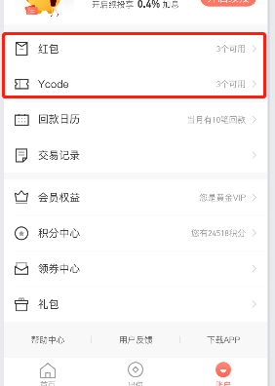

#### 1.账户页入口

从账户页的【红包】、【Ycode】分别进入相应页面

#### 2.红包页

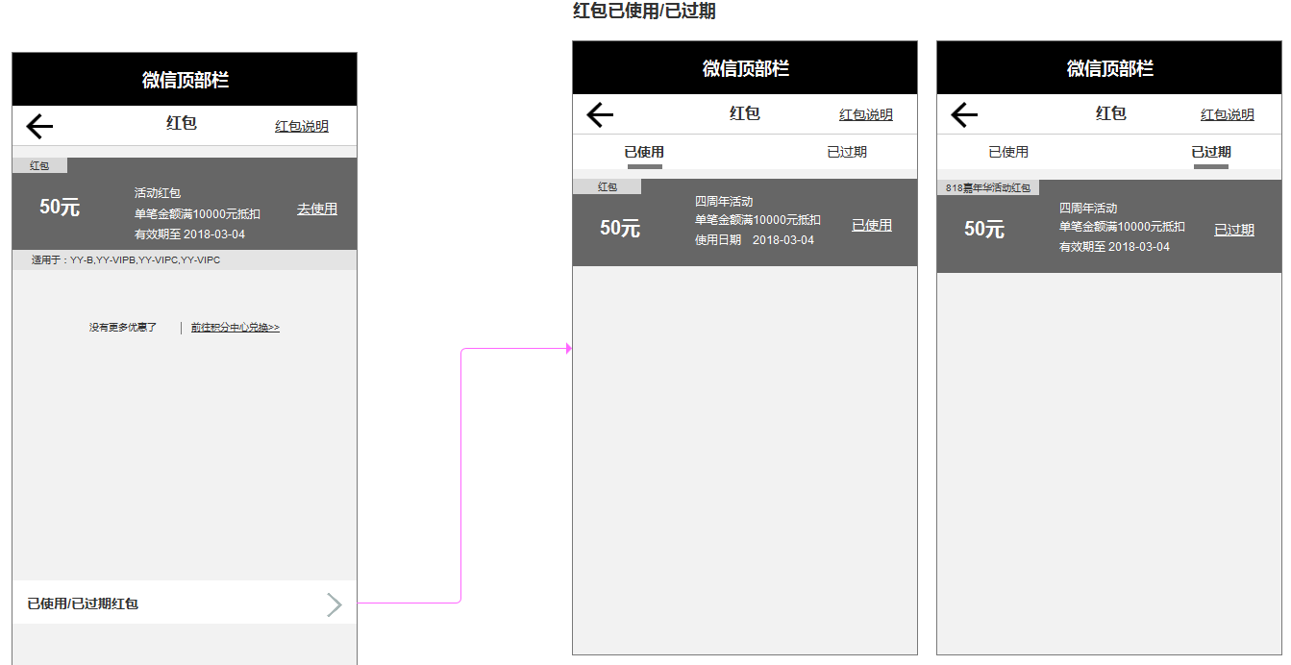

①页面title：红包

②点击右上角【红包说明】进入红包说明页

③红包说明页

红包说明文案

1 红包仅限于加入友金服平台指定自动投标服务使用，使用红包可抵扣相应金额；

2 红包有最低加入金额、适用自动投标服务及使用时间限制，需满足对应条件才可使用；

3 红包不可用于续投操作，使用红包后如提前退出，需扣减相应红包金额；

4 非VIP用户单仅限使用一个红包，VIP用户单笔可使用一个或合并使用多个红包；

5 VIP用户合并使用多个红包时，各红包的最低金额、可抵扣金额将进行叠加；

6 红包使用的最终解释权归友金服所有。

④该页面展示内容和交互，同上述红包

3.Ycode页

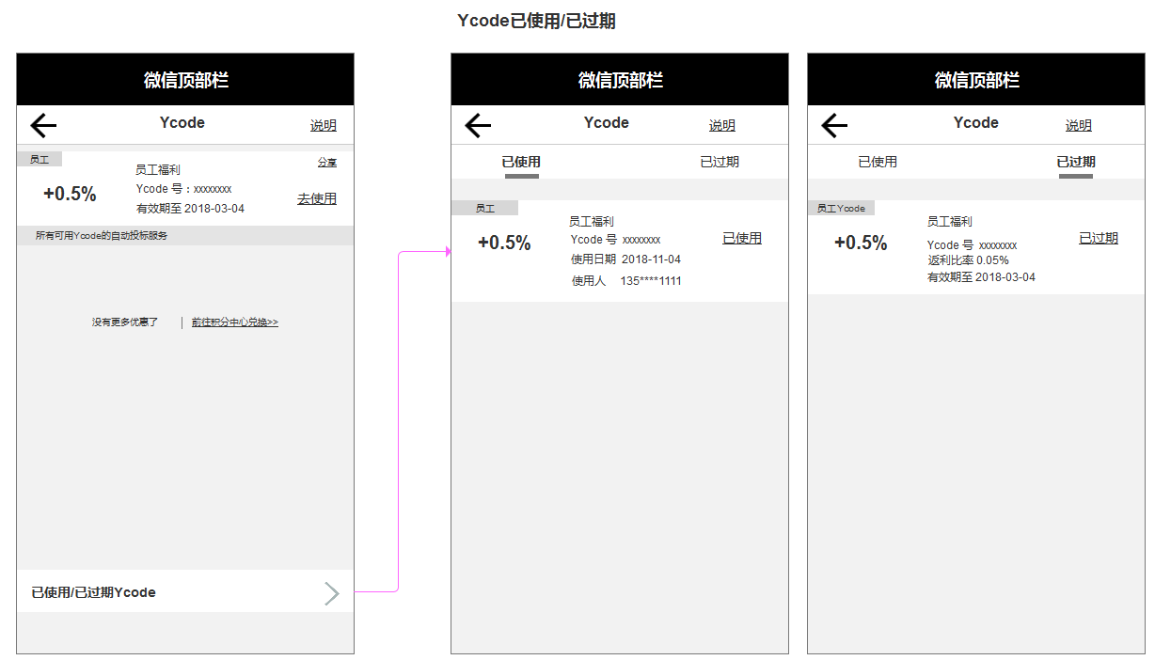

①页面title：Ycode

②点击右上角【说明】进入Ycode说明页

③Ycode说明页

Ycode说明文案

1 Ycode是友金服推出的增值服务，购买指定类型的网贷自动投标服务时使用Ycode可享受一定比率的加息；

2 友金服通过特定合作渠道发放少量Ycode，同时友金服会通过不特定客户活动等方式向平台客户限量发放，可以通过关注友金所官方微信及时获取相关信息；

3 友金服通过特定合作渠道发放的Ycode仅限渠道用户使用，一个Ycode仅限一人使用，仅限使用一次；

4 将友金服Ycode兑换码填入Ycode输入框，成功加入即可享受收益增加，中途退出，则视为放弃收益增加；

5 Ycode需按照友金服发放Ycode时载明的有效期间使用；

6 返利Ycode可自用可分享给好友使用，当好友使用该Ycode成功出借，你将可获得相应的现金返利。返利=好友出借金额*返现比率。

④该页面展示内容和交互，同上述Ycode

### 5.3.适用自动投标服务列表

* 用户场景

用户点击红包或Ycode的【去使用】

* 输入/前置条件

用户登录

如果用户进入页面时没有登录，则转跳去登录./注册页。

* 需求说明

1.根据红包/Ycode可使用的项目类型，展示可用自动投标服务。

例如红包/Ycode适用于YY-A,则列表中只展示可用的YY-A标的，已过期、已满额、未开始的标的不展示。如果红包/Ycode适用于全部项目展示全部可用标的。如果用户没有权益券新手标YY-X,YY-Q,YY-N，不展示。（1.16补充）

2.项目排序：根据别名排序：活动专享>新手专享>VIP专享>稳赢专享，别名内根据历史年化收益率大小排序。

3.点击卡片或【授权出借】按键，前往相应出借详情页。

4.没有适用的出借标的时，展示页面空状态（1.10补充）。

